ТЕПЛОСБЕРЕЖЕНИЕ
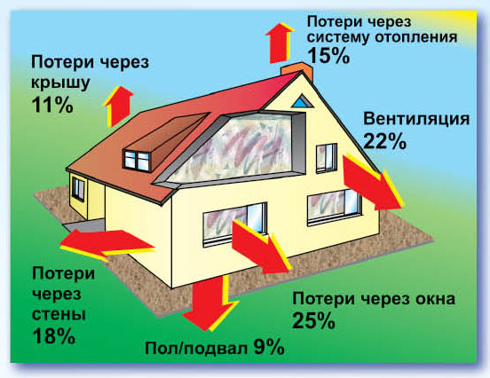
1. Не выбрасывайте деньги в окно.
Окно, часами остающееся приоткрытым, вряд ли обеспечит вам приток свежего воздуха, но большой счет за отопление - наверняка. Лучше проветривать чаще, но при этом открывать окно широко и всего на несколько минут. И на это время отключать термостатный вентиль на радиаторе отопления.
2. Не преграждайте путь теплу.
Необлицованные батареи отопления не всегда красивы на вид, зато это гарантия того, что тепло будет беспрепятственно распространяться в помещении. Длинные шторы, радиаторные экраны, неудачно расставленная мебель, стойки для сушки белья перед батареями могут поглотить до 20% тепла.
3. Не перегревайте квартиру.
Некоторые люди любят жарко натопленные квартиры, а потом поражаются большим счетам за отопление. Всегда помните: каждый дополнительный градус температуры в помещении обойдется примерно в 6% дополнительных затрат на энергию.
4. Не выпускайте тепло.
На ночь опускайте жалюзи, закрывайте шторы, чтобы уменьшить потери тепла через окна.
5. Отапливайте свою квартиру, а не улицу.
Между радиаторной батареей и стеной установите защитный экран из алюминиевой фольги. Фольга отражает тепло, излучаемое радиатором, и направляет его обратно в комнату. Благодаря этому можно сэкономить до 4% затрат на отопление.
Давайте сделаем всё от нас зависящее,
чтобы сберечь тепло!

